**Signal für PC und Tablet**

Signal Anleitung: App installieren auf PC und Tablet (Windows u. Apple)

Installation:

*Die Installation für PC u. Tablet ist nur möglich, wenn Signal bereits auf dem Smartphone vorhanden ist.*

Unter folgendem Link (Seite von Signal) beginnt die Installation der App:

<https://signal.org/de/download/>

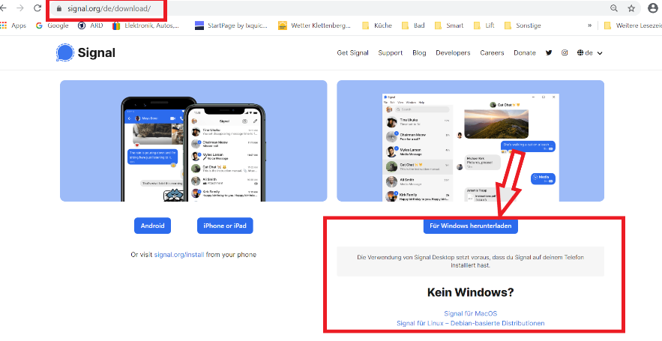Auf der Signal Seite die Schaltfläche **für Windows herunterladen** anklicken.

Sollte kein Windows verwendet werden, dann ein anderes System wählen. Z.b. MacOs (Apple)

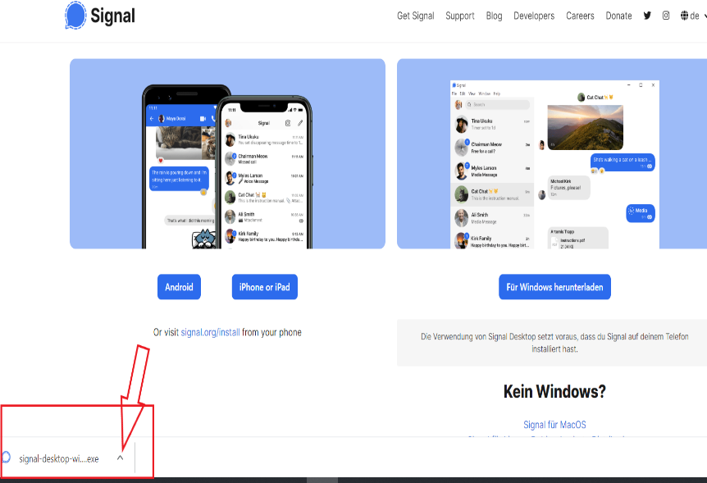Nun beginnt der Dounload. Nach Abschluss auf den kleinen Pfeil unten links klicken.

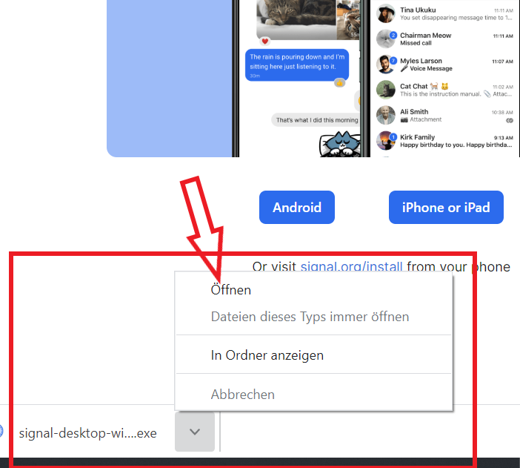Das Menü über den kleinen Pfeil öffnen und auf **Öffnen** klicken.

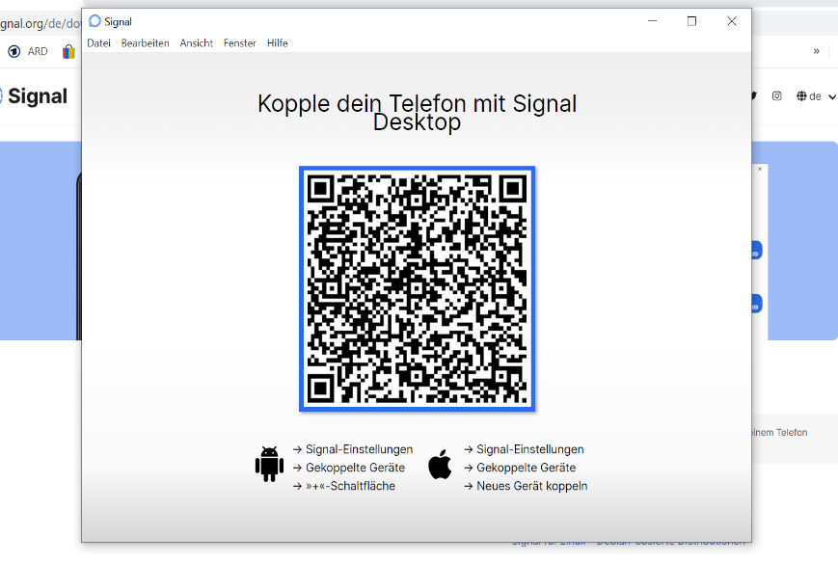Nun öffnet sich ein Fenster mit einem Code.

Dieser Code soll mit dem Smartphone, über die aktivierte Signal Smartphone App, gelesen werden.

Anleitung hierzu, in der folgenden Anleitung.

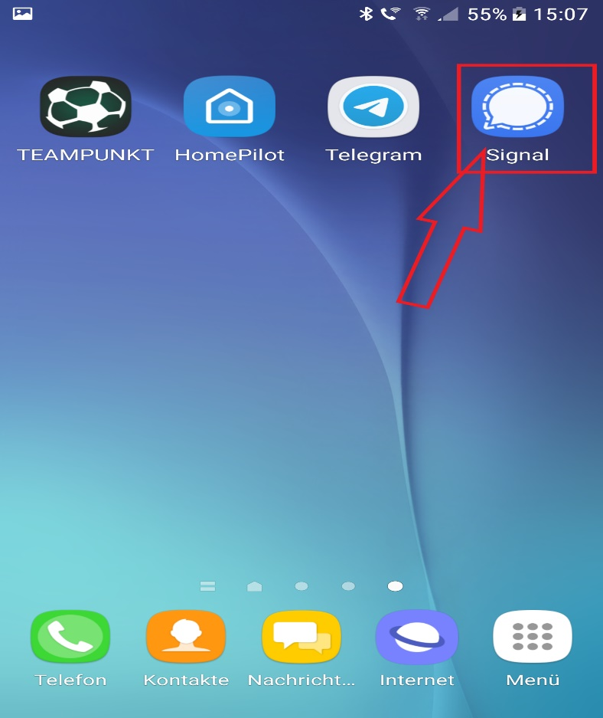Signal App auf dem Smartphone öffnen.

Im oberen rechten Feld der Smartphone Signal App auf das **3-Punkte Menü** tippen. Nach dem öffnen des Menüs auf Einstellungen tippen.

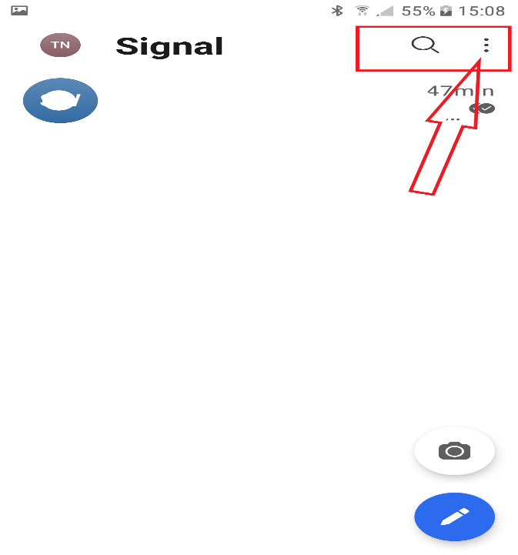 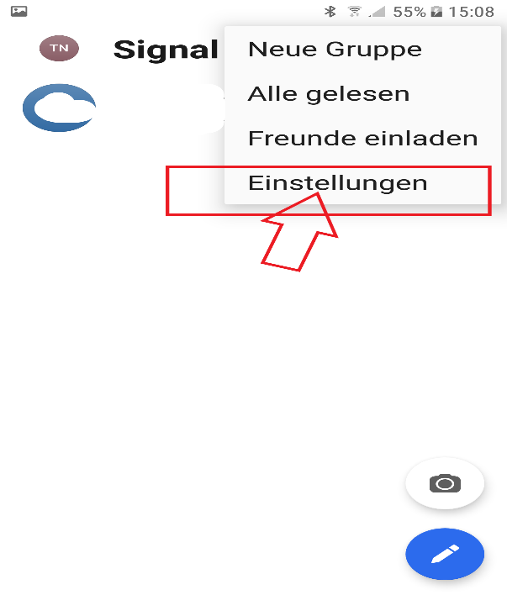

Dann im unteren Bereich des Menüs auf **Gekoppelte Geräte** tippen. Im Fenster „Gekoppelte Geräte“ unten rechts auf das **Plus-Symbol** tippen. **Dabei das Smartphone, mit der hinteren Kamera, auf den PC oder Tablet Bildschirm richten, damit der angezeigte Code gelesen werde kann.** Dies erfolgt automatisch, wenn die Kamera den Code erfasst hat.  
  
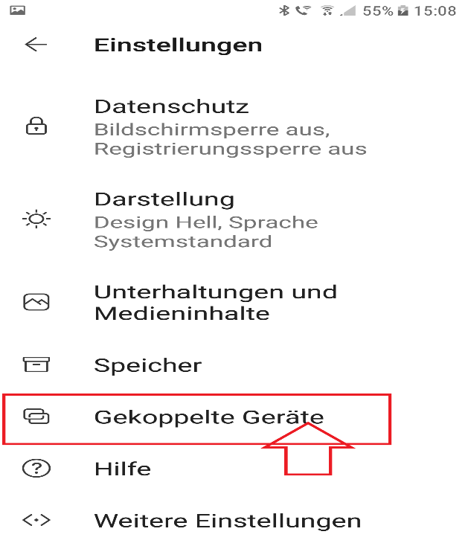 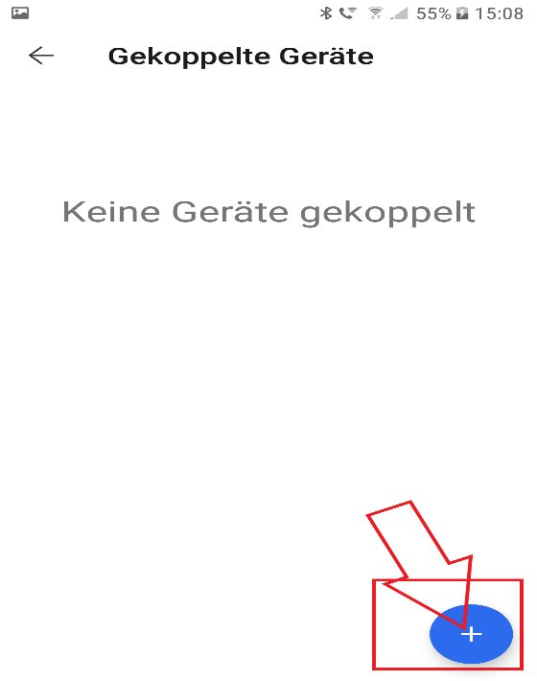

Nun auf **Zulassen** tippen und im nächsten Bild auf **Gerät koppeln** tippen.

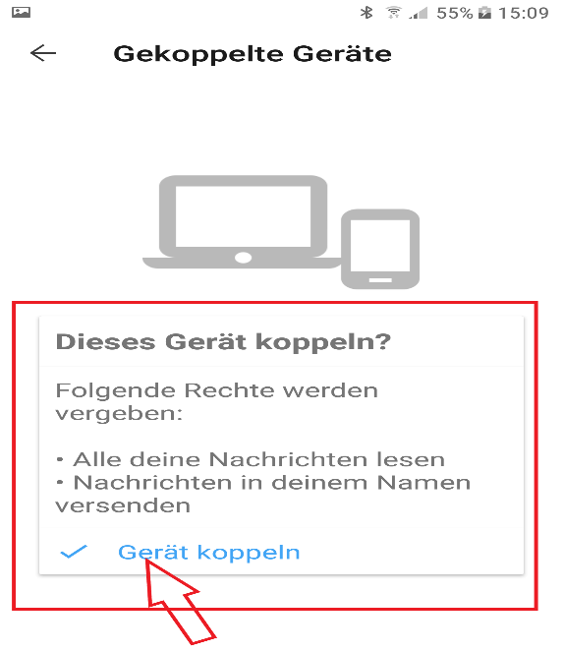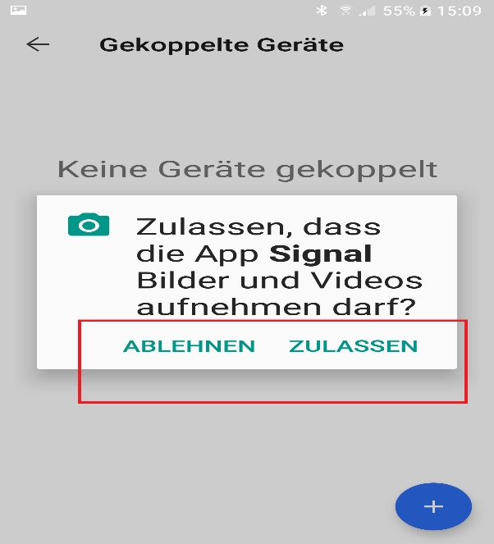

Dann geht es weiter auf dem PC oder Tablet Bildschirm. Im linken Bild einen Namen eintragen, falls dieser nicht schon vorgegeben wird. Im untern linken Bild auf **Koppeln mit Telefon abschliesen** tippen. Nun werden die Telefonkontakte mit dem PC synchronisiert.

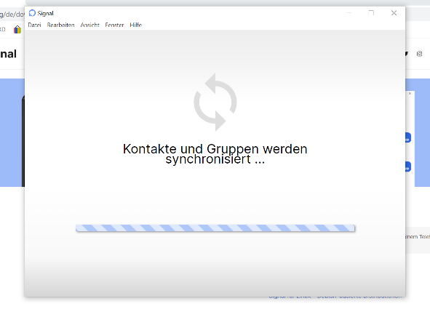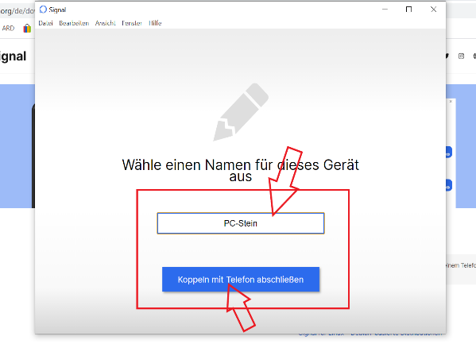

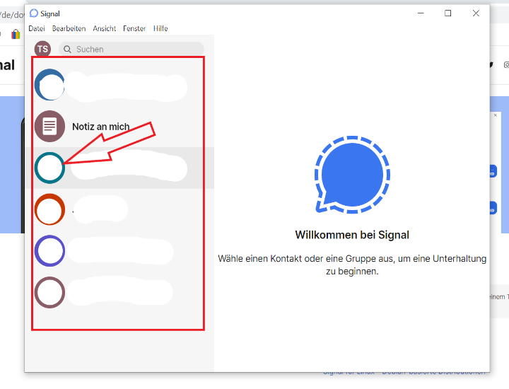Abschließend öffnet sich das Endfenster von Signal. Hier kann die Kommunikation über das Antippen der jeweiligen Kontakte erfolgen.

Die Nachrichteneingabe erfolgt nach dem gleichen System wie auch bei der Smartphone App.

Das Signal Programm kann nun über das Signal-Symbol auf dem Bildschirm geöffnet werden.